TP NIVEAU
Bichon

I. Régulation de niveau

1)
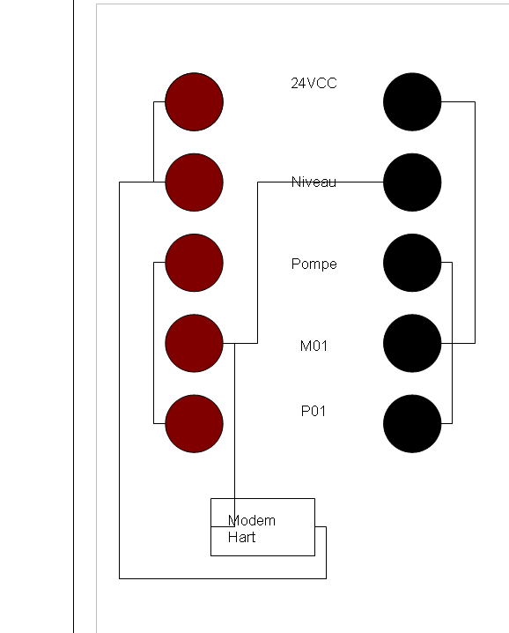
2)
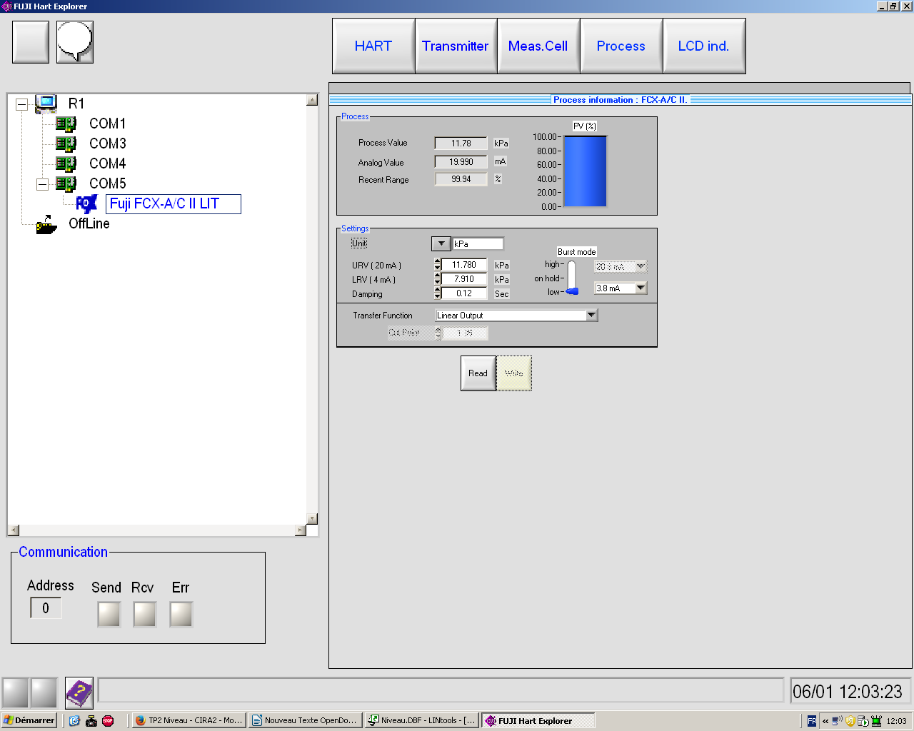

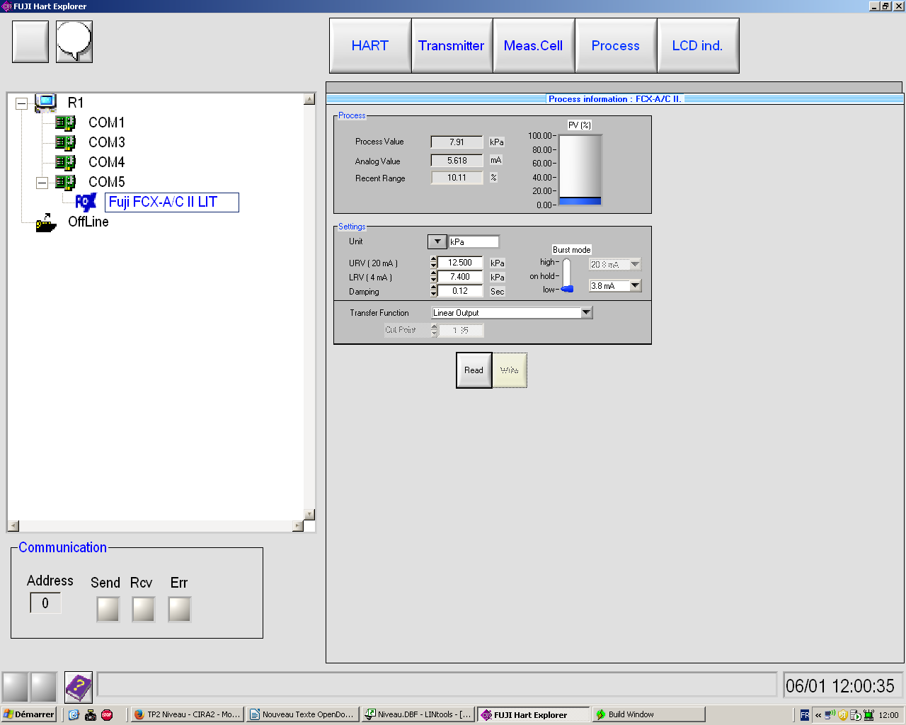
Valeur basse : 7,91 kPa
Valeur haute : 11,78 kPa
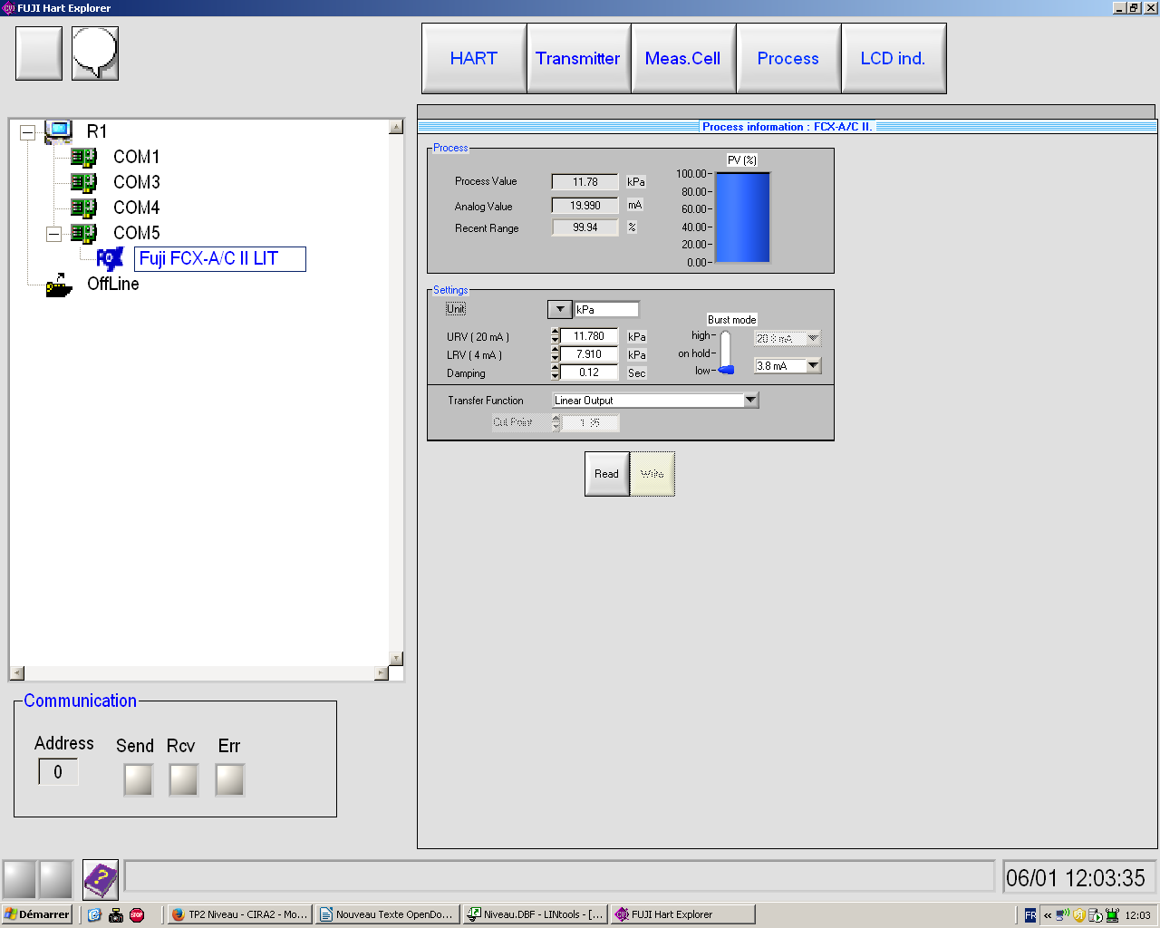

3)
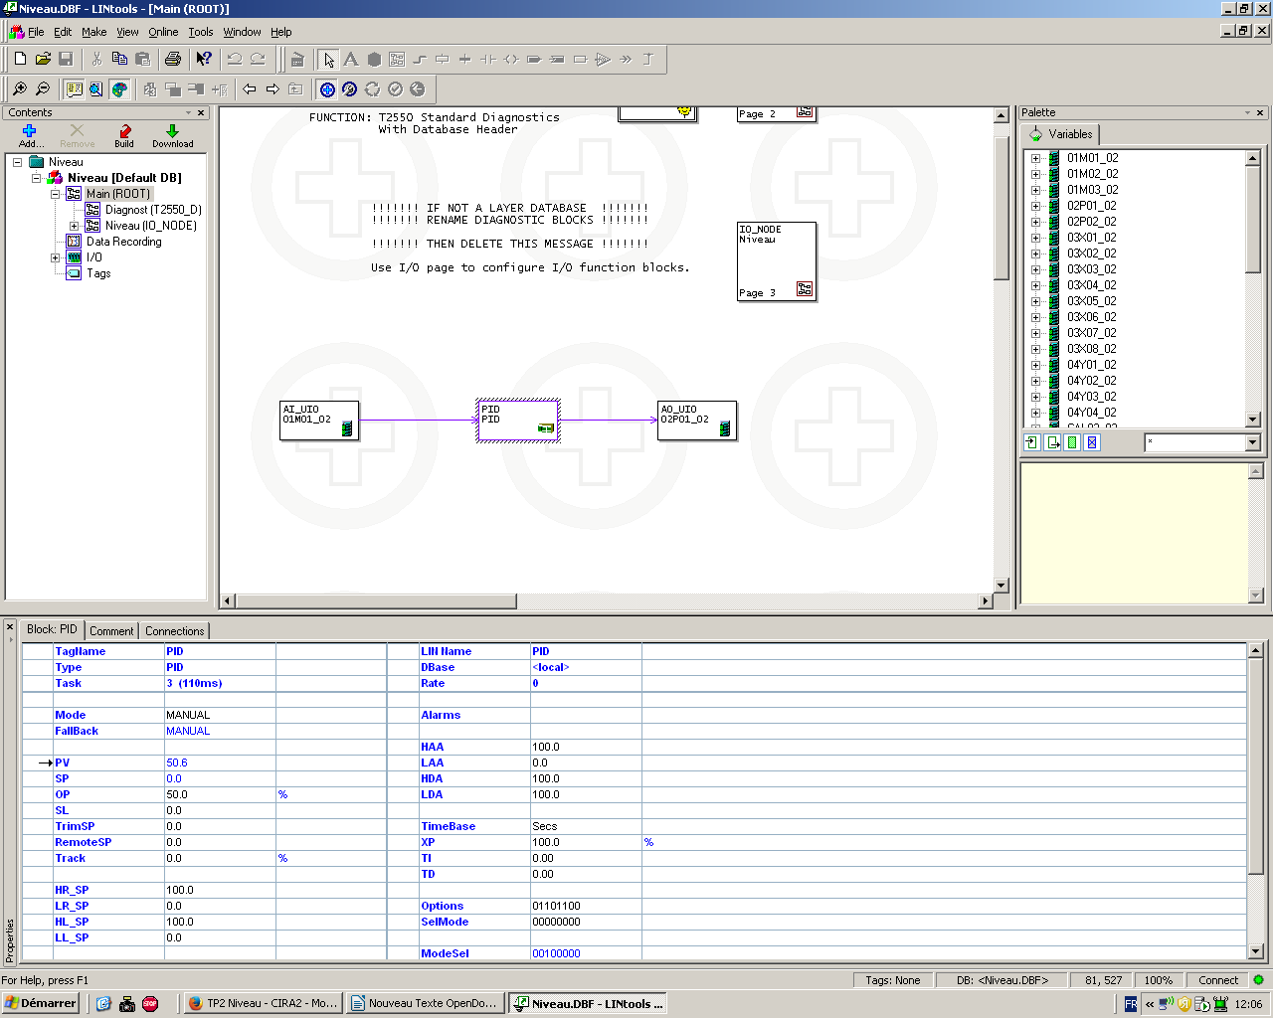

4)

XP : 15
TI : 2
TD : 0

5)
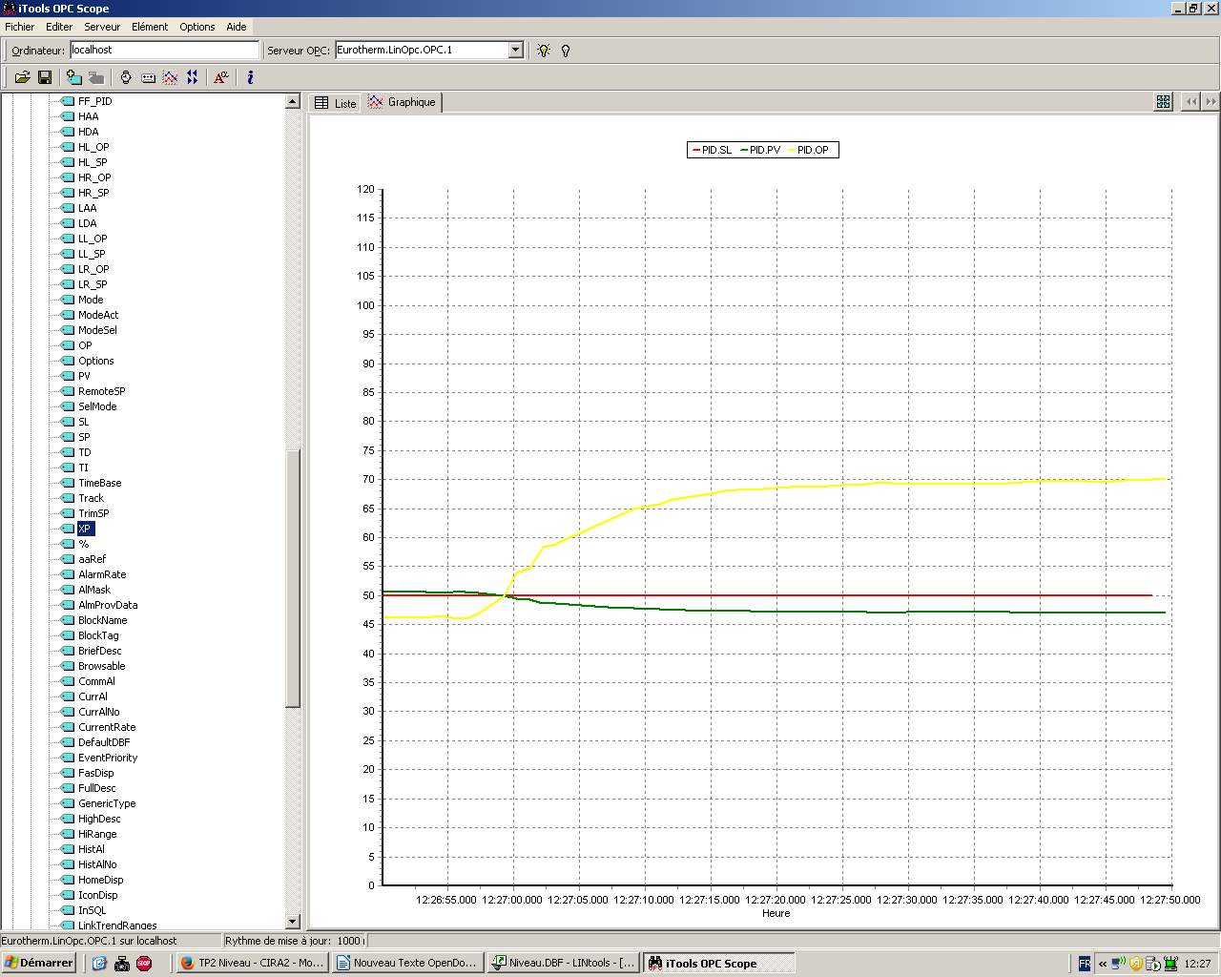

II. Profil de consigne

1)
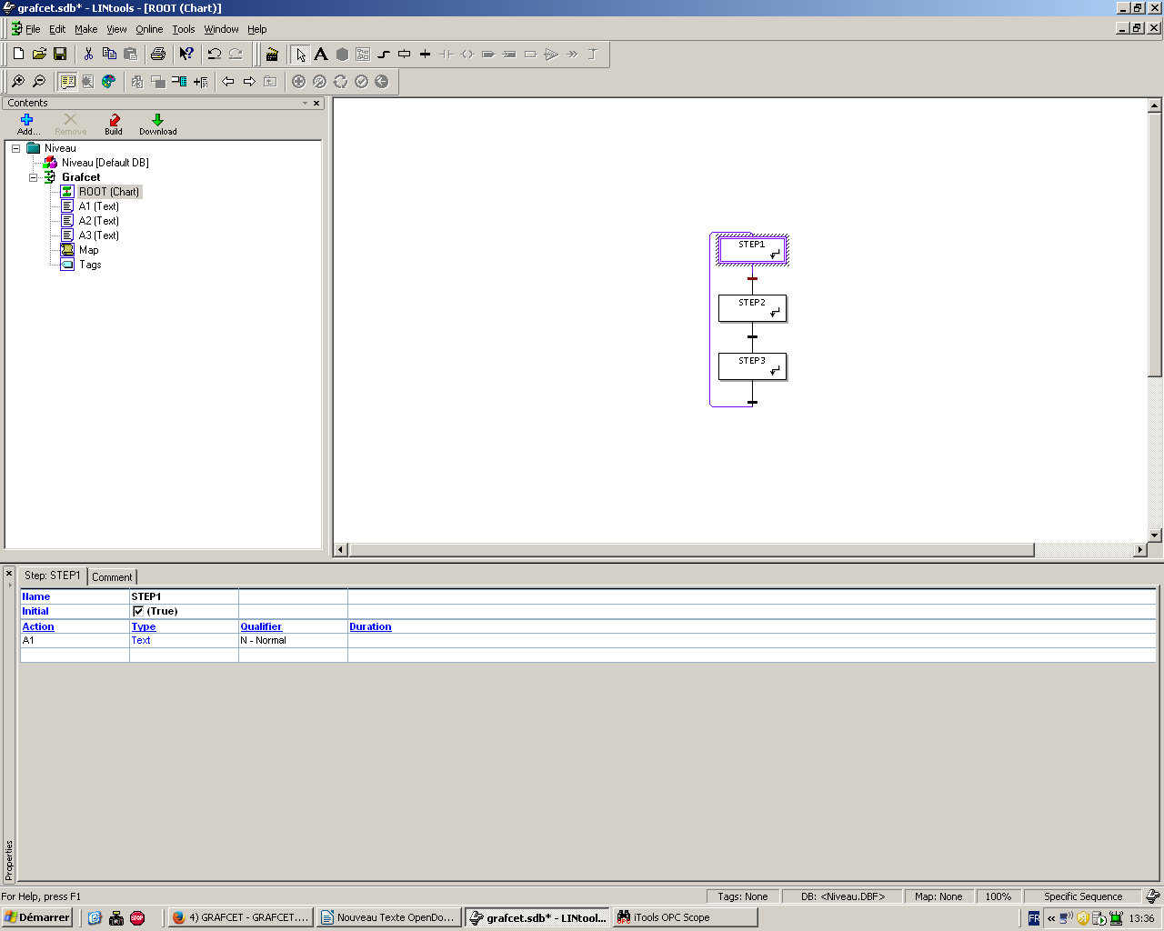

2)
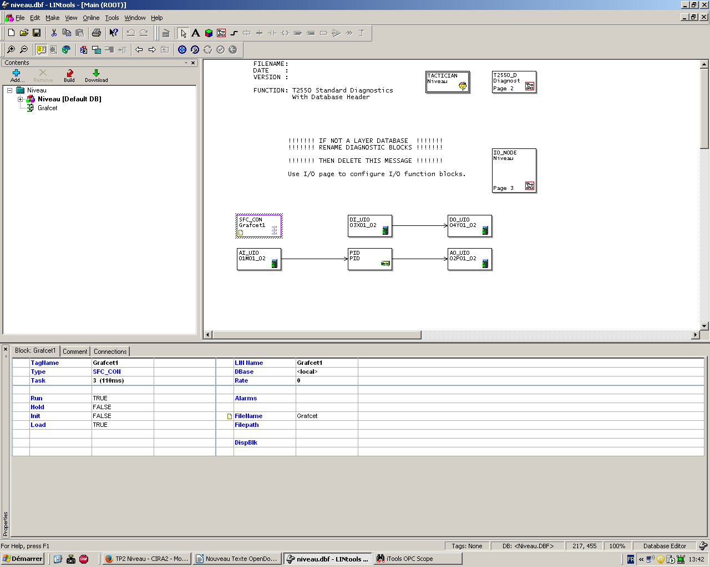

3)
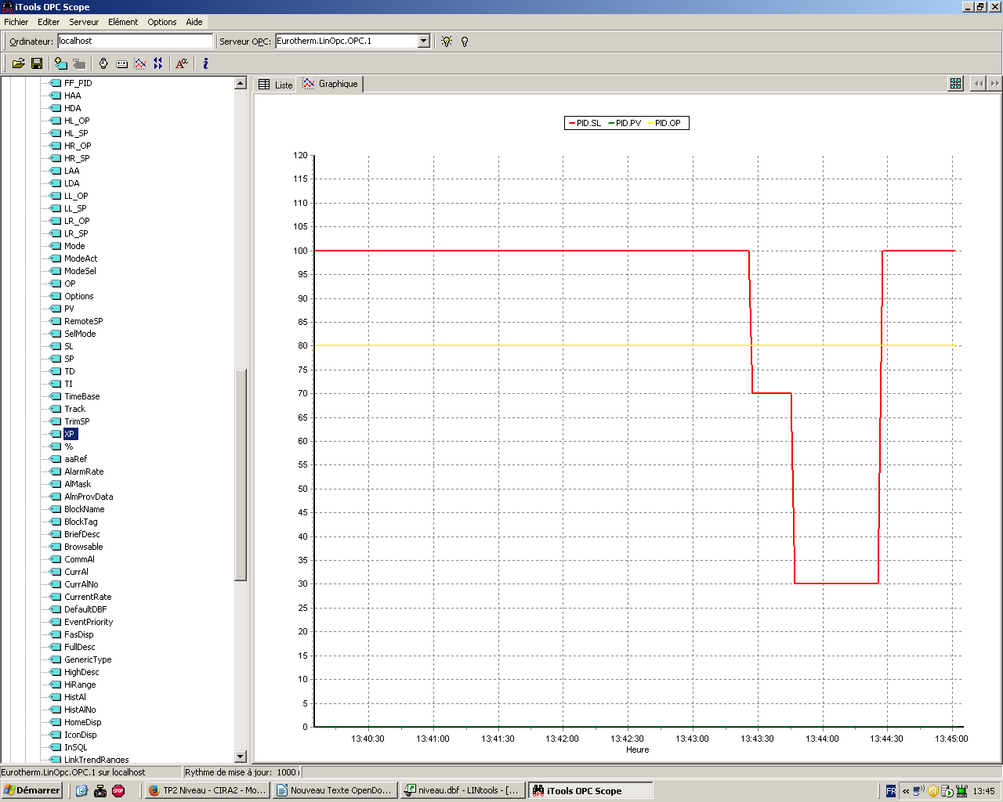
Consigne 100
BP
Consigne 70
T = 20 s
Consigne 30
T= 40 s

Le cahier des charges est respecté.

